我到底做了哪些工作？
依据你上传的《工作量》和截至10月7日的结果整理。以下按容易讲清楚的顺序排列。
先记住这一句话
老师建议我把测试图片分组。我完成分组以后，又检查了分组有没有用、换一批图片还成不成立，以及能不能找出模型具体在哪些情况下容易认错。
已经完成的工作清单
序号 | 我完成了什么 | 大白话说明
1 | 整理图片，描述图片状态 | 准备六类目标，并记录大小、朝向、遮挡等信息。
2 | 把图片分成五组 | 同一类别内部，按规则从预计较容易到较困难排列。
3 | 测试，再换三批图片核验 | 用相同模型比较各组表现；后续核验共5400个目标。
4 | 随机分组作比较 | 每批随机分10000次，检查差别是不是随便分都能出现。
5 | 每次去掉一项规则再试 | 依次去掉大小、可见部分、遮挡、画面切掉、朝向。
6 | 固定数量，换困难图片的比例 | 每次120个目标，测试21种比例，每种抽样1000次。
7 | 补一个更简单的方法作比较 | 只按目标大小分组，看是否也能发现明显差别。
8 | 找具体容易出错的情况 | 例如背向的狗；再换图片、在大小相近组内检查。
9 | 整理论文、图表和计算材料 | 更新结果说明，并核对已有预测能否算回相同结果。
这些工作是在老师提出分层建议之后逐步完成的。上面的抽样次数用于反复核对已有数据，不等于新增了同样数量的图片。
这阶段最值得汇报的进展
现在我不只知道模型总分，还能说清楚：哪些图片组分数低、哪些具体情况值得继续测，以及哪些结论还不能说得太满。

1 先把“分层”这件事做出来
“分层”就理解成分组：把不同条件的图片放到不同组里，分别看模型表现。
第一步：准备模型要认的目标
研究对象是狗、猫、马、羊、人和车。每个测试样本对应图片里的一个目标；一张原图可能提供多个目标。模型的任务是判断它属于这六类中的哪一类。
图片的真实类别来自原数据集。我用两套AI帮助描述图片状态：一套在本地运行，一套在线运行。它们负责描述状态，例如是否背向、是否被挡住；目标大小还由程序根据标注框计算。
第二步：规定分组时看哪些信息
看什么 | 怎样理解
目标大小 | 目标占画面的面积小不小。
可见部分 | 目标是基本完整，还是只露出一部分。
遮挡 | 有没有被别的东西挡住。
被画面切掉 | 有没有超出画面，身体被图片边缘切掉。
朝向 | 是常见视角，还是背向、俯视等视角。
我按事先定好的规则给这些条件打分，在每个类别内部排队，再均分为五组。第一组是规则预计较容易的一组，第五组是预计较困难的一组。分组时不看模型已经答对还是答错。
狗和狗比、猫和猫比，各组类别比例相同。这样可以减少“这一组只是某个类别更多，所以分数低”的影响。
第三步：让同一批模型分别做这五组“考题”
我使用原来已经训练好的8种模型，每种有3份训练结果，共24份模型。后面的比较沿用这些模型；工作重点是组织测试图片、计算结果和做核验。
注意：“较困难组”是按规则划出来的，不代表里面每一张图片都一定比其他组难。中间几组的分数也不一定逐组下降。
可以这样跟老师说
“我先落实了您的分层建议：每类目标分别分成五组，再用相同的模型测试，比较规则预计较容易和较困难的图片。”

2 分好组以后，我换了三批图片再测
目的：检查结果是否只在原来那批图片上成立。
我具体做了什么？
我保留原来的分组规则和模型，又整理了三批用于核验的目标：COCO的2400个、VOC2007的600个、Objects365的2400个，共5400个。
COCO这里是换新样本；后两批还增加了不同图片来源。它们都包含相同的六类目标。
看图时，只看蓝柱和橙柱谁高
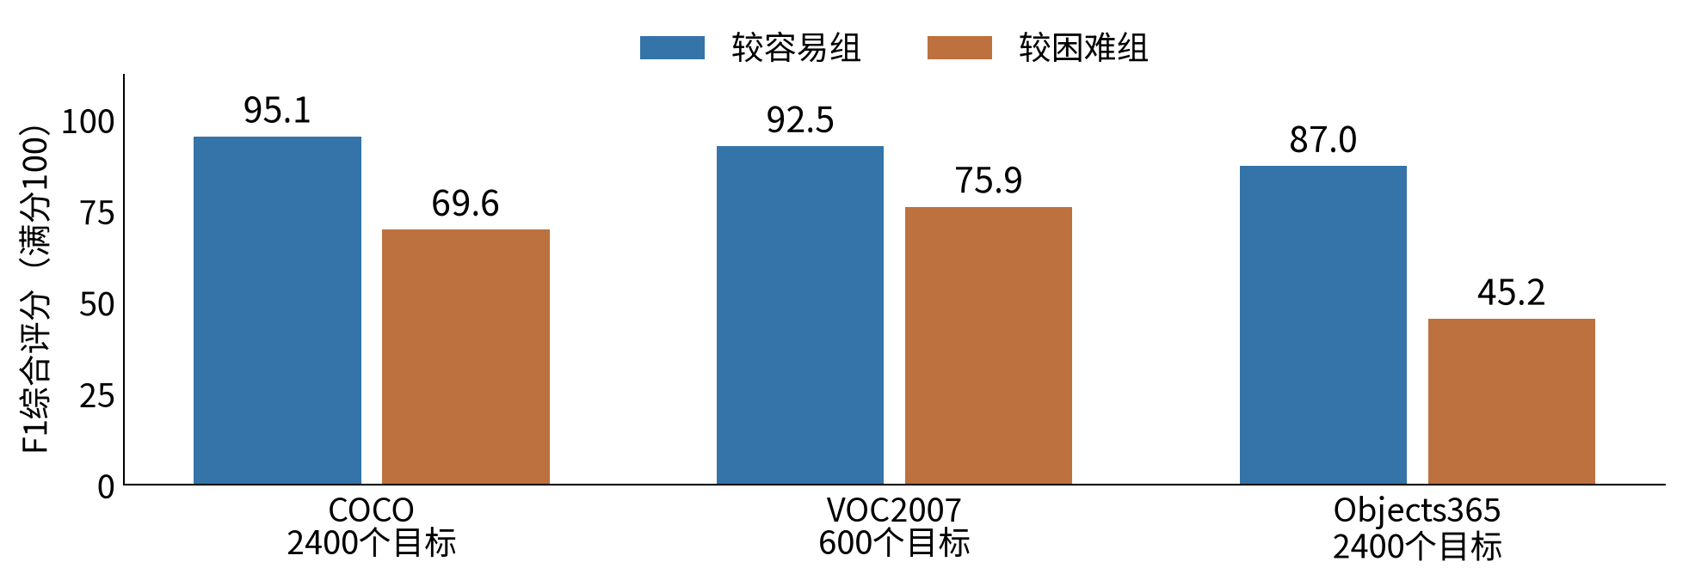
图1：蓝柱是较容易组，橙柱是较困难组。展示本地AI状态描述下，24份模型的平均结果；在线AI描述下也看到相同方向。
这里的F1是分类表现的综合评分，换算成满分100，越高越好。它不是“100张图片中认对多少张”的正确率。
图片来源 | 本地AI描述下的分差 | 在线AI描述下的分差
COCO | 25.50分 | 21.30分
VOC2007 | 16.57分 | 14.44分
Objects365 | 41.80分 | 41.25分
这个结果说明什么？
在这三批图片中，较困难组的平均分都更低。两套AI描述下，组间差值约为14到42分。这支持分组规则与模型表现有关。
可以这样汇报：“分组有了差别以后，我又换了三批图片检查，差别仍然出现，所以结果并不只来自最初那批图片。”

3 我又检查：是不是碰巧分出了差别？
不只看一次结果，还做了几种简单的比较。
检查一：不按规则，随机分五组会怎样？
我把同一类别的目标随机打乱，再分成五组；每批做10000次。各组大小和类别比例保持不变。
结果：随机分组的分差大多在零附近波动，这些随机结果没有出现真实规则分组那么大的差值。这支持图片条件提供了有用的分组信息。
检查二：少用一项规则，结果还在吗？
我分别去掉大小、可见部分、遮挡、被画面切掉和朝向，每次重新分组、重新比较。
结果：去掉任意一项后，较困难组平均分更低的方向仍在。不过还不能据此确定每一项单独起了多大作用。
检查三：图片数量一样，只换困难图片的比例
每次固定120个目标，六类各20个。我逐步增加其中较困难组的比例，共测21种比例，每种抽样1000次。
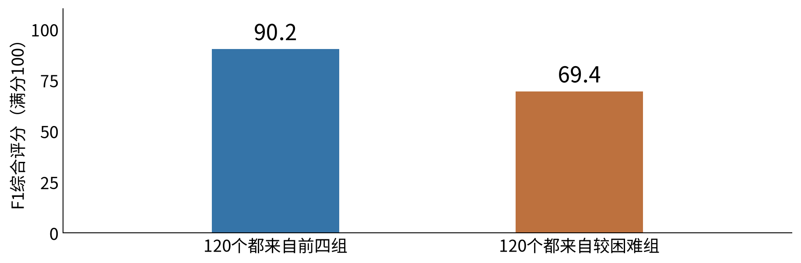
图2：以COCO、本地AI描述结果为例。左边从前四组混合选120个，右边从第五组选120个；显示24份模型和重复抽样的平均F1。
数量一样，考题变难以后，平均F1从90.2分降到69.4分。这里变化的是测试图片，模型没有重新训练。
可以这样跟老师说
“我补做了随机分组、少用一项规则和固定测试数量的检查。尤其是数量不变时，换一批更困难的图片，总分仍会明显改变。汇报总分时需要同时说明测了什么图片。”

4 最新补的工作：简单方法对比和具体问题
不只证明复杂规则能分组，还检查简单方法能做到什么。
新增比较：只看目标大小，也能分组吗？
我只按目标在图片里占的面积分五组，跟原来的五项规则作比较。结果发现，只看大小也能分出明显的表现差别。
图片来源 | 五项规则的分差 | 只看大小的分差
COCO | 25.50分 | 23.38分
VOC2007 | 16.57分 | 10.95分
Objects365 | 41.80分 | 43.89分
上表用本地AI描述结果举例。完整比较还包含在线结果：五项规则没有在所有来源中都比只看大小更强。这里的分差大小也不等于识别模型总分高低。
继续找：具体哪些情况值得重点测试？
我进一步整理“某个模型在某种图片条件下的表现”。例如，在COCO中，ResNet-50对全部狗样本的识别率约82%，但对背向狗只有约57%。
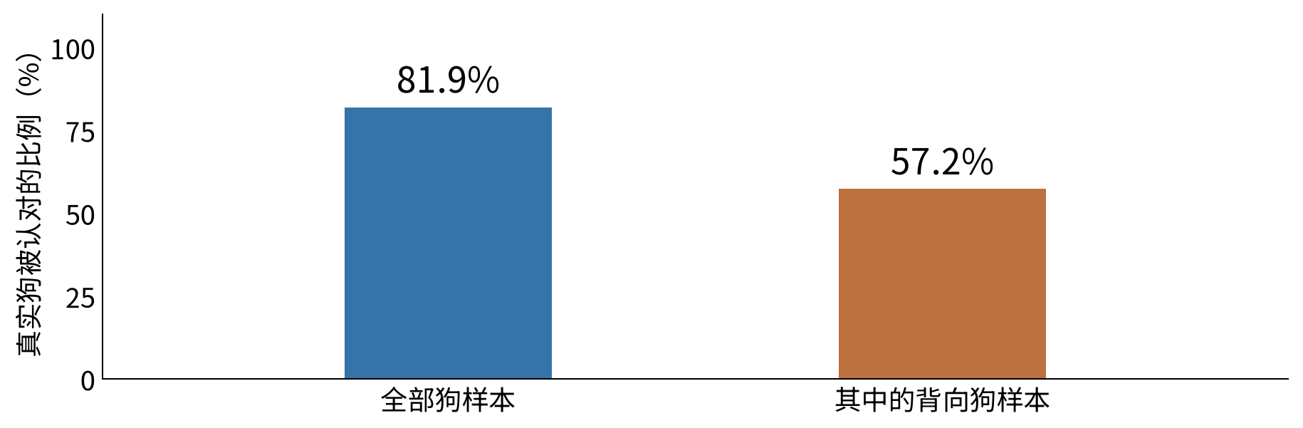
图3：真实狗被正确认成狗的比例，正式名称是Recall。背向狗子组有46个目标，数值是三份训练结果的平均；该例帮助解释问题，不代表所有模型。
因此，我可以提出更具体的测试方向：“继续测背向狗”，而不仅说“这个模型分数不高”。之前发现的薄弱条件也被放到新图片上核验；有些成立，有些没有足够样本。
我还把每类目标按大小分组，在大小相近的组内比较其他状态。COCO和Objects365中，多数能比较的条件仍表现较差；VOC很多条件样本不足，暂时不好判断。
可以这样跟老师说
“最新我补了只看大小的对照。它也很强，所以不能说五项规则一定更好。状态描述更直接的用途是告诉我：模型具体在哪些情况下值得继续测。”

5 你可以直接照着讲
把工作按“先分组 → 换图片核验 → 做比较 → 找具体问题”讲清楚即可。
约3分钟的汇报稿
老师，上次您建议我把测试数据分层。我先把这个建议落实了：针对狗、猫、马、羊、人和车，按照目标大小、可见部分、遮挡、被画面切掉和朝向，把每类目标分成五组，再用原来已经训练好的模型比较各组表现。
发现较困难组分数低以后，我又换了三批图片检查，共5400个目标。三批里都出现了相同方向，较容易组和较困难组的综合评分大约相差14到42分。
然后我检查这个差别是不是偶然。每批随机分组10000次，并且分别去掉一项分组规则再试。我还把每次测试数量固定为120个，只增加困难图片的比例。结果说明：同一个模型换一套条件不同的考题，测出来的总分会明显改变。
最新我补了只看目标大小的简单对照，发现它也能分出很大的差别，所以还不能说五项规则一定更好。我继续把结果细化到具体情况，例如背向狗比全部狗样本更容易认错，并在新图片、大小相近的分组中检查这些情况。
最后，我把结果、案例和图表整理进了论文，并准备了计算材料。现在比较明确的成果，是能把一个总体分数展开成具体的测试情况，帮助决定下一步重点测什么。
你需要分清的两件事
① 工作量：你整理了数据、设计了分组、做了多种比较、核验了结果，还整理了论文材料。不能只说“我画了几张图”。
② 研究价值：你更具体地描述了模型在不同条件下的表现，也查出了方法的局限。分数降低本身并不是成果，能解释这种差别才有用。
汇报时保留这三句话
• 图片状态由AI自动描述，目前没有完整的人工核对，不能保证每项都正确。
• 找到的是容易出错的相关情况，还没有证明它就是错误原因，也没有完成模型修复。
• 五项规则没有全面超过只看大小的方法，论文主要强调分组观察和具体条件报告。
工作材料也已核对：利用保存的预测重新计算，8张新增结果表和60项历史比较与原结果一致。这是计算结果核对，不是重新训练全部模型。
核查来源：论文_最新.md；random_stratification_ablation_20261006；controlled_risk_distribution_20261005；scale_only_confirmation_20261007；submission_closeout_20261007/portable_replay_audit.json。以上实验目录均在当前工作目录的artifacts下。

